## 15-10-20

## Explicación de la Práctica “DNS: Instalar y configurar Bind9”

Instalar Bind9 y realizar la configuración de un servidor DNS con Bind9 en Ubuntu 18.04 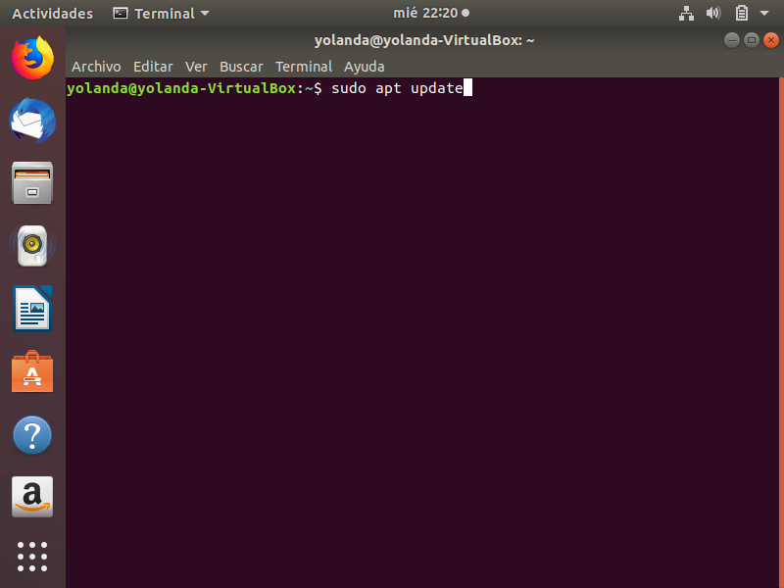

Fig.1. “Actualización del Servidor”

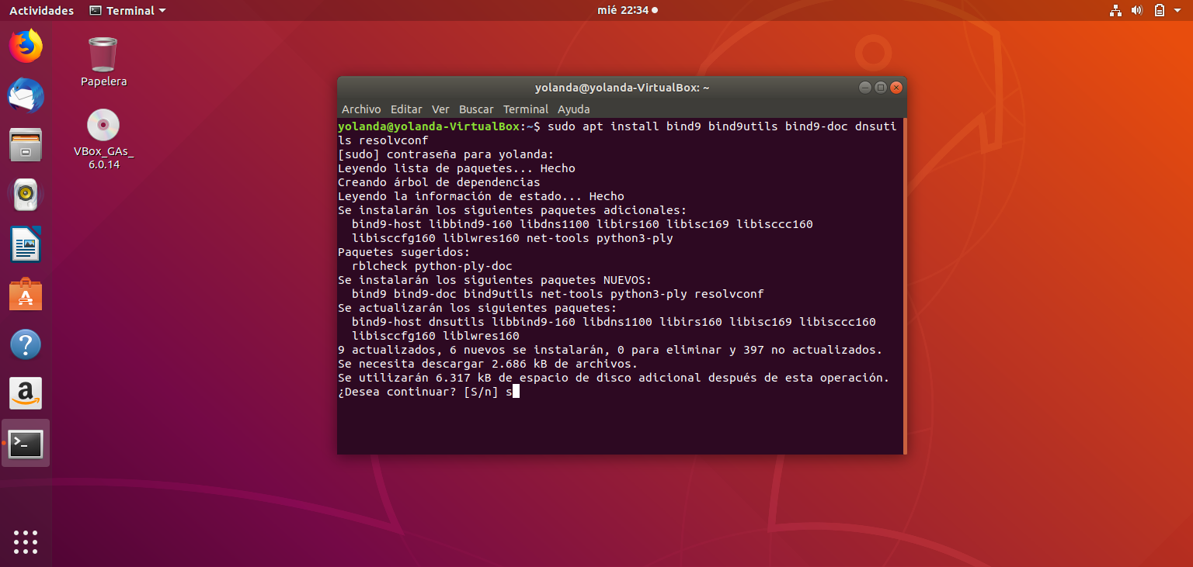

Fig.2. “Instalación Bind9”

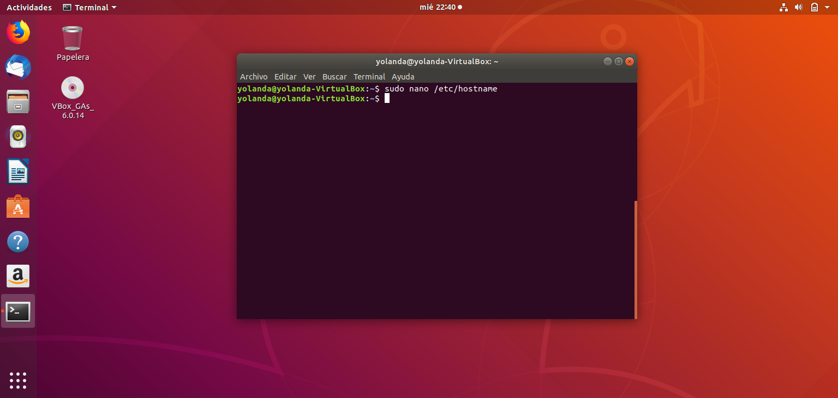

Fig.3. “Se cambia el nombre al servidor”

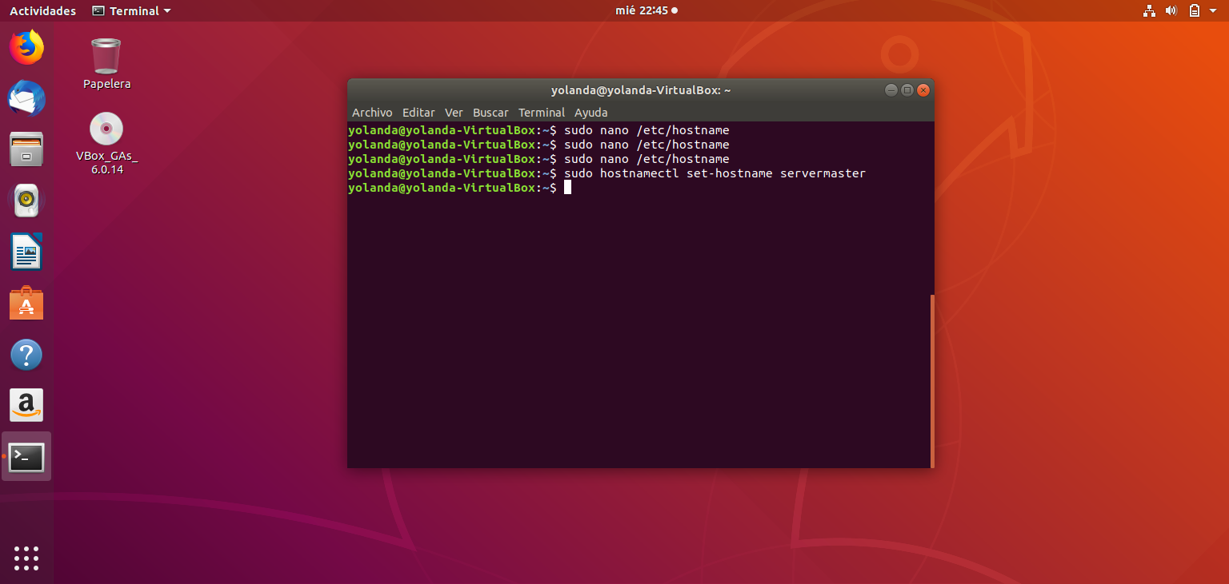

Fig.4. “Se cambia el nombre al servidor”

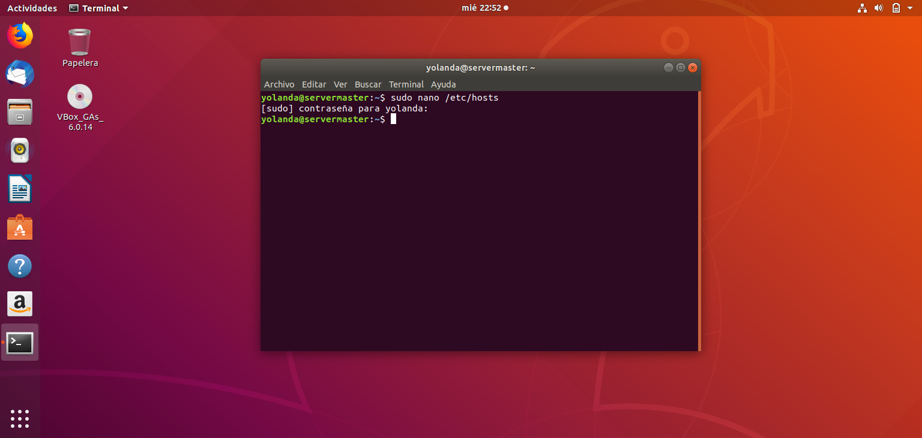

Fig.4. “Cambio de nombre al servidor”

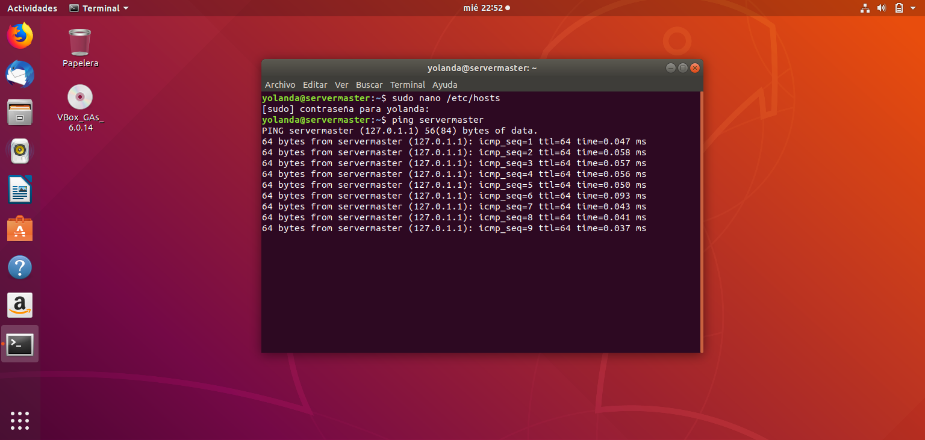

Fig.6. “Comprobación del cambio de nombre al servidor”

que contenga una zona maestra para el dominio tuapellido.com y otra para tunombre.es. Cambia 'tuapellido' por tu primer apellido y 'tunombre' por tu nombre de pila.

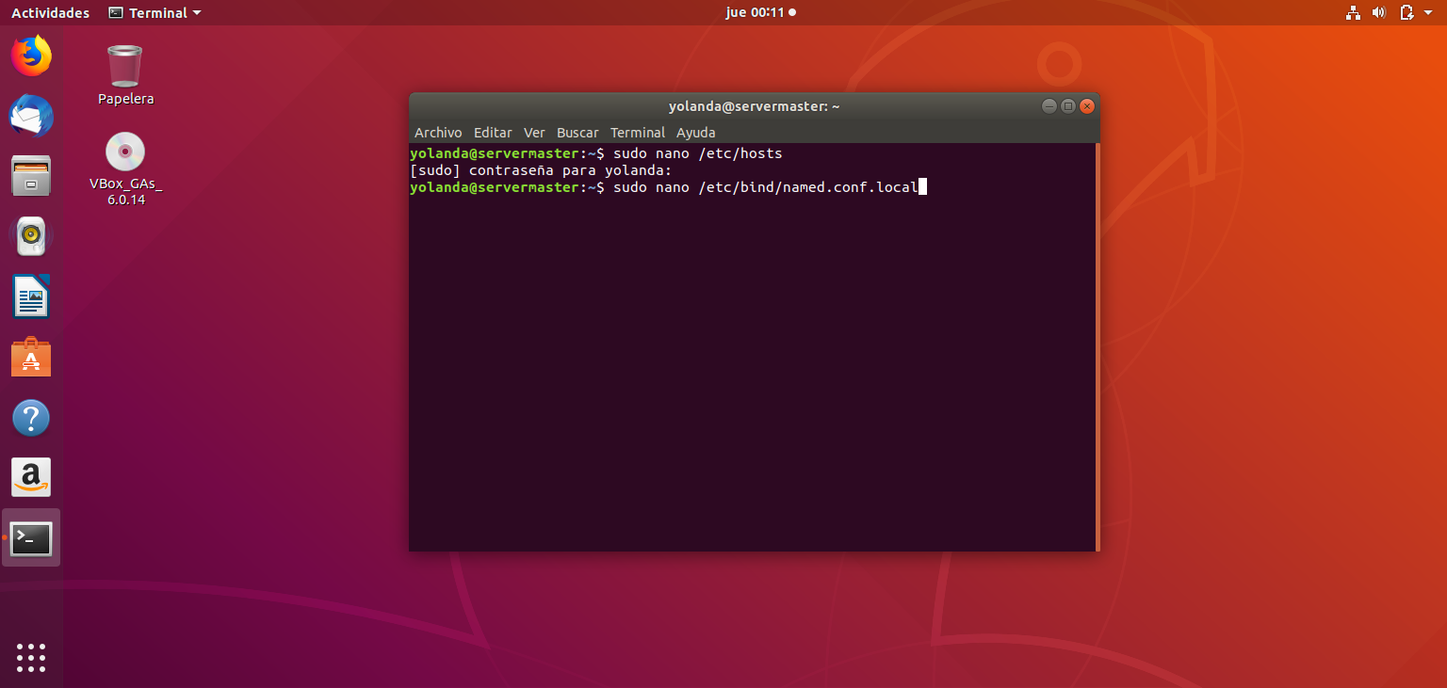

Fig.8. “Se crean las 3 zonas de dominio: 2 directas + 1 inversa y quien puede consultar que es yolanda1.es (los ficheros de zona se crean a continuación).

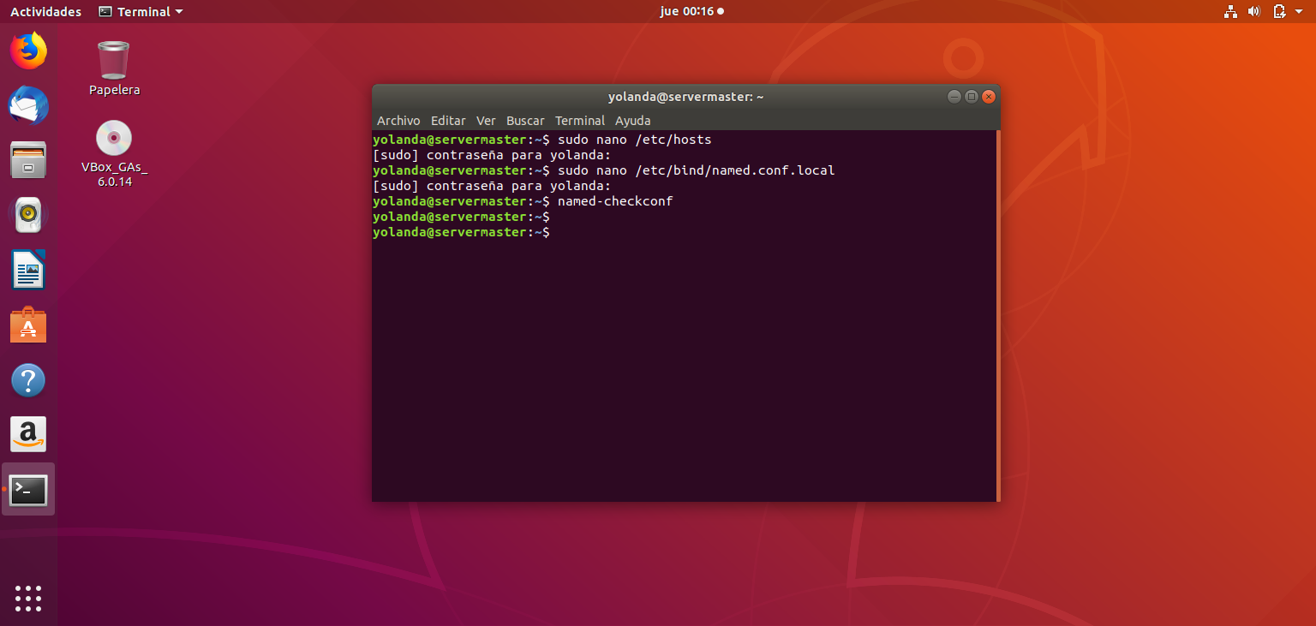

Fig.9. “Comprobamos que el fichero named.conf.local es correcto”

**Tu dominio .com debe contener al menos 10 registros como mínimo**:

* Dos servidores de correo del dominio de diferentes prioridades.
* Tres registros de tipo dirección, uno de los cuales debe contener tu **nombre** (nombre, no apellido). Otra se llamará **web**. Ejemplo de nombre fqdn (dependiendo de tu nombre y apellido): jmartinez.com
* Al menos un registro ipv6
* La máquina llamada web aloja un servidor web con al menos tres páginas diferentes (**www, aulavirtual, ftp**) que son direccionadas por nombre (es lo q se denomina CNAME, son alias de otros registros q sí tienen ip propia es decir tipo A o AAAA). Agrega los registros más oportunos que consideres para que el servidor pueda alojar esas páginas y se pueda acceder a ellas por nombre.
* Un registro de tipo LOC

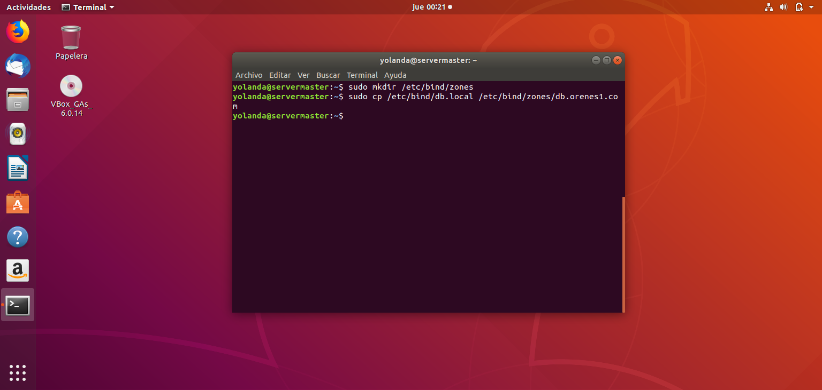

Fig.10. “Creamos el directorio de zonas y comprobamos sí se copia el fichero de ejemplo que trae bind9 y se copia con el nombre de db.orenes1.com, por lo que se ha creado el fichero de zona para orenes1”

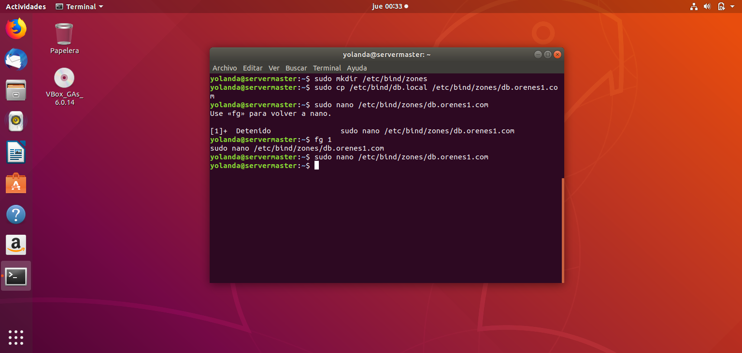

Fig.11. “Se edita el fichero de zona de orenes1,para meter los registros dentro y así se configuran los registros que dice el enunciado”

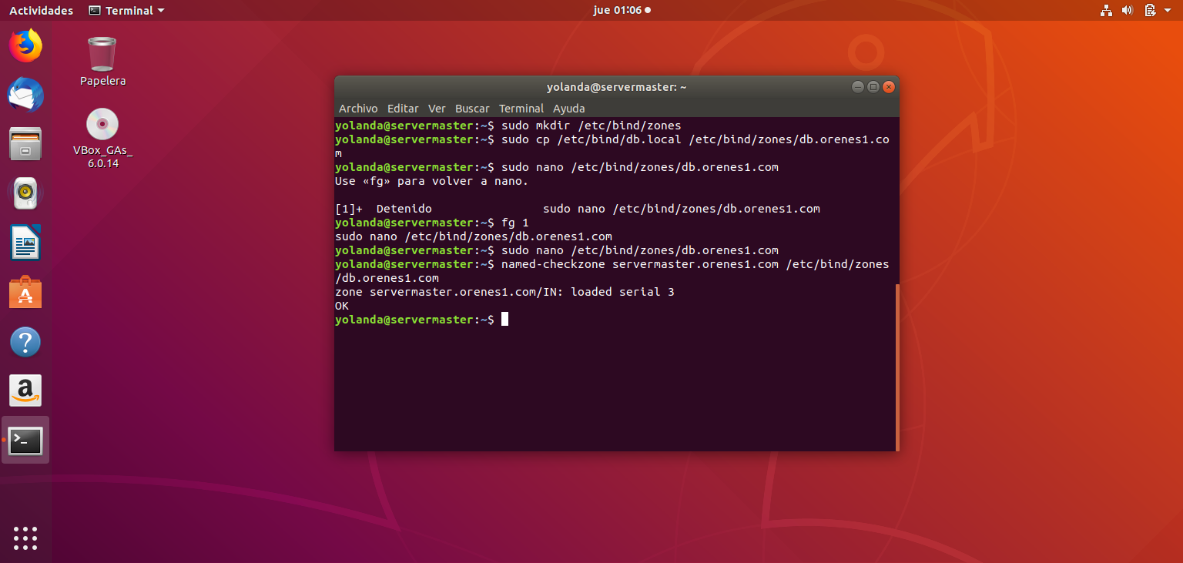

Fig.12. “Se comprueba la zona directa para que no haya errores de sintasis en el fichero de zona db.orenes1.com (1º se pone el nombre del servidor y después el fichero donde se guarda la zona que queremos probar)”

**Tu dominio .es debe contener al menos 5 registros :**

Permitir consultas sólo a equipos del mismo aula,

Situar los ficheros que contienen los registros de cada zona en el lugar más apropiado (habitualmente) para ello.

Enviar fichero de configuración del servidor donde se vea la declaración de la zona y el fichero de configuración de dicha zona.

Autoriza la ip 172.16.6.100 para que pueda solicitar y recibir una transferencia completa de zona desde tu servidor. Esto se hace con la directiva allow-transfer {172.16.6.100;}; dentro de la declaración de zona.

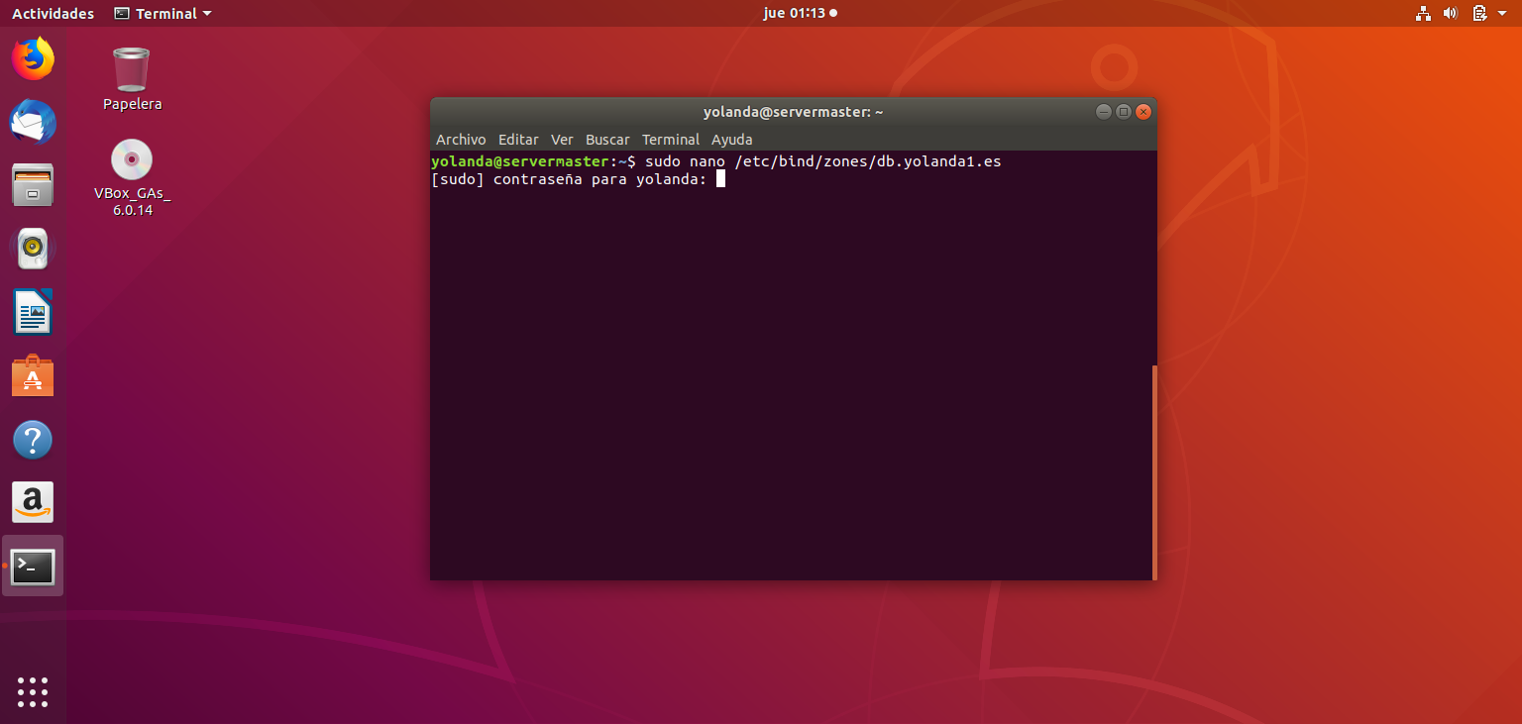

Fig.13. “Editamos/creamos el fichero de zona “db.yolanda1.es” para meter los 5 registro (jMartinez etc) que se solicitan en la práctica”

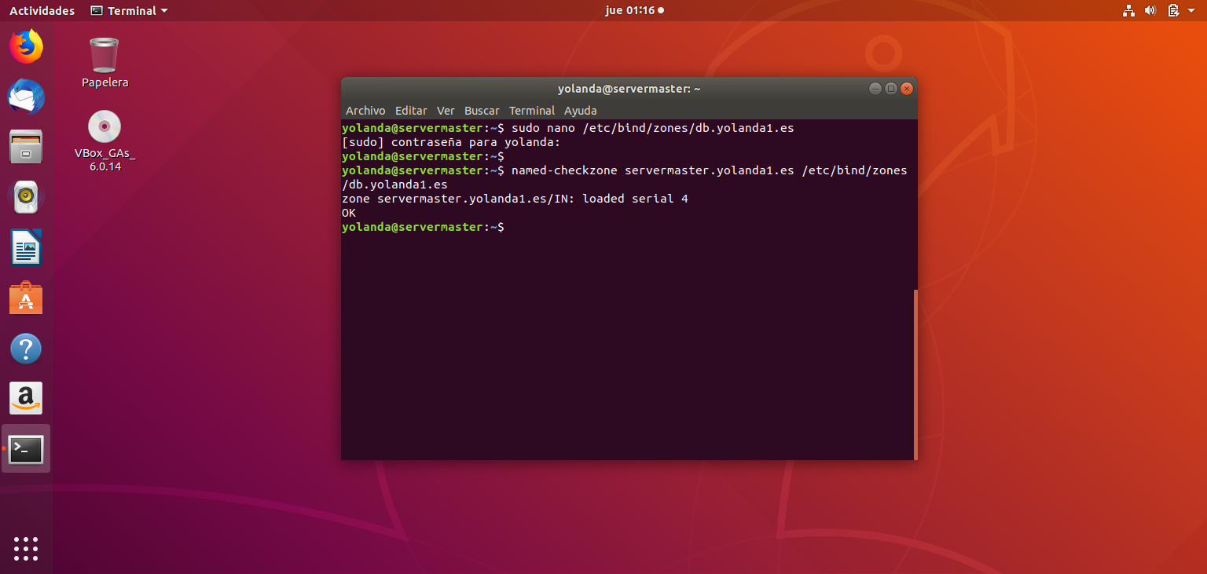

Fig.14. “comprobamos la zona directa, el fichero db.yolanda1.es y está ok”

Para el dominio.com crea también la zona de **resolución inversa** con todos y cada uno de los registros de tipo Address que hayas generado en resolución directa.

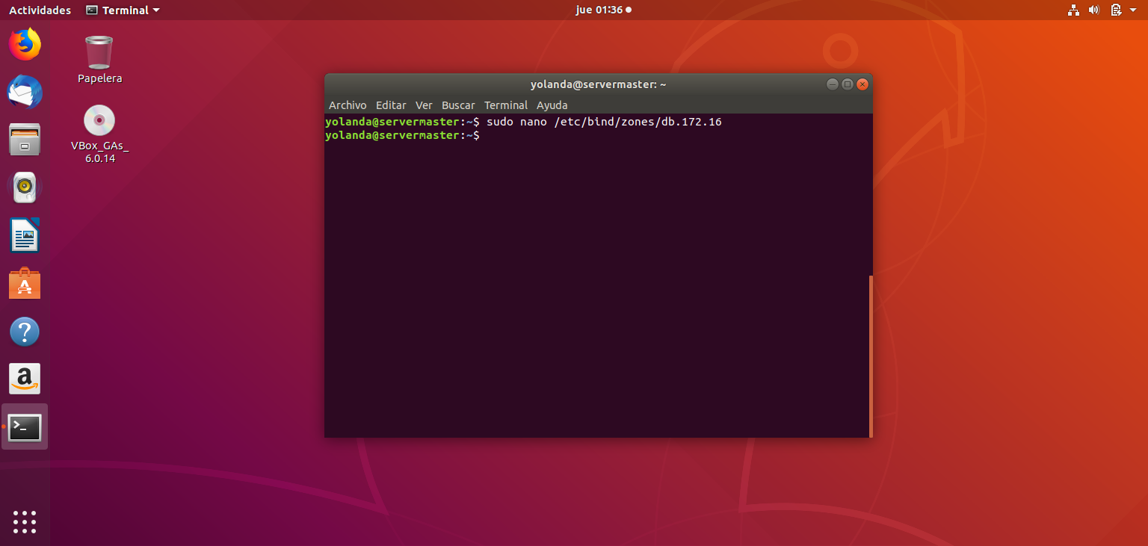

Fig.15. “creamos el fichero de zona inversa para orenes1.com”

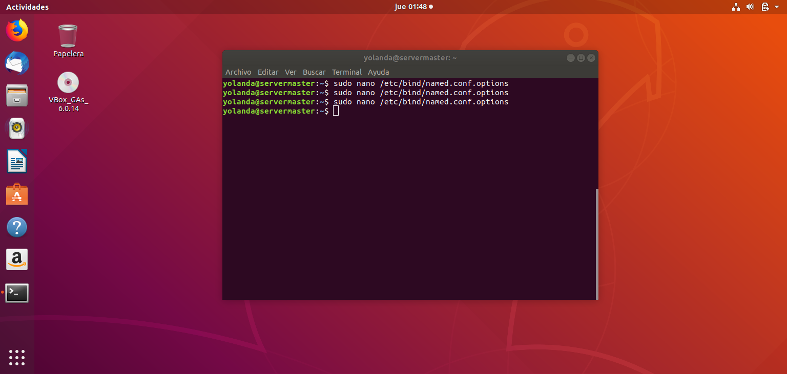

Fig.7 o 16. “Configuramos las opciones del servidor Bind9 (también se puede realizar justo después del cambio de nombre del servidor)”